Գումարման տեղափոխական հատկությունը

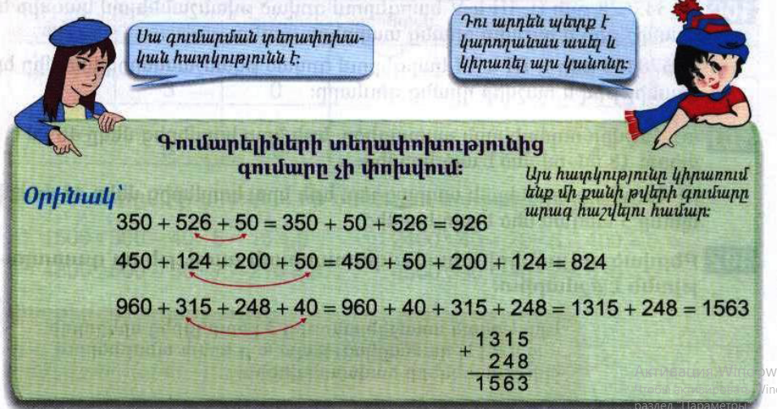
1․ Հաշվի՛ր՝ օգտվելով գումարման տեղափոխական հատկությունից։
393+600+7+3000=393+7+600+3000=400+3600=4000
12000+6214+8000=12000+8000+6214=20000+6214=26214
6480+224+500+20=6480+20+500+224=6500+500+224=7224
375+600+25+300=375+25+600+300=400+600+300=1300
796+200+4+450=796+4+200+450=800+200+450=1450
38000+6550+2000=38000+2000+6550=40000+6550=46550
42300+142+2000+700=42300+700+2000+142=43000+2000+142=45142
750+2807+880+250=750+250+2807+880=1000+2807+880=3807+880=4687
2. Կատարի՛ր գործողությունները։
90կմ+234կմ+210կմ=90+210+234=534կմ
8կմ250մ-3կմ=5կմ 250մ

6կմ420մ+3կմ200մ=9կմ620մ
6կմ700մ+300մ= 7կմ
30կմ+352կմ+170կմ= 30+170+352=200+352=552կմ

8կմ420մ-210մ=8կմ210մ
5կմ385մ+7կմ400մ= 12կմ785մ
8կմ200մ+800մ=9կմ
3․ Հաշվի՛ր ուղղանկյան պարագիծը, եթե նրա կողմերից մեկը 48մմ է, իսկ մյուսը 18մմ-ով մեծ է այդ կողմերից։ Լուծում 48+18=66մմ P=2x(48+66)=228
4․ Հաշվի՛ր ուղղանկյան պարագիծը, եթե նրա կողմերից մեկը 48մմ է, իսկ մյուսը 3 անգամ մեծ է այդ կողմերից։Լուծում 3x48=144 P=2×(144+48)=384
5․ Եթե Աննայի մտապահած թվից հանենք 20, իսկ Սոնայի մտապահած թվին գումարենք 40, կստանանք հավասար թվեր։ Որքանու՞վ է Աննայի մտապահած թիվը մեծ Սոնայի մտապահած թվից։ 60-ով
6․ Եթե Գոհարի մտապահած թիվը մեծացնենք 120-ով, իսկ Լուսինեի մտապահած թիվը փոքրացնենք 100-ով, ապա կստանանք հավասար թվեր։ Որքա՞ն է Լուսինեի ու Գոհարի մտապահած թվերի տարբերությունը։ 220

